Bab I
Pendahuluan

Latar Belakang
Teknologi Informasi adalah salah satu hal yang sangat dibutuhkan saat ini. Dengan adanya teknologi informasi, segala pekerjaan manusia menjadi lebih efektif dan efisien. Aplikasi adalah contoh teknologi yang banyak digunakan oleh manusia. Aplikasi merupakan perangkat lunak yang menggabungkan fitur – fitur tertentu agar bisa diakses oleh pengguna.
Salah satu aplikasi yang sangat berguna bagi manusia adalah aplikasi untuk kontrol stok barang. Sederhananya, kontrol stok barang artinya mengetahui barang yang dimiliki, tempat penyimpanan barang tersebut, dan kapan keluar dan masuknya barang. Jika sebuah perusahaan mengontrol persediaan barang secara ketat, permintaan konsumen dapat terpenuhi tepat waktu dan mengurangi biaya penyimpanan barang.
Omah Mode merupakan salah satu online shop yang bergerak dalam bidang penjualan perlengkapan TNI / POLRI. Barang yang dijual oleh Omah Mode sangat bervariasi dan jumlahnya juga banyak. Namun, Omah Mode belum memiliki sistem untuk mengontrol stok barang yang ada. Permasalahan yang dihadapi oleh Omah Mode saat ini adalah kesulitan mengontrol stok karena banyaknya barang yang dijual, banyaknya permintaan barang dari pelanggan yang menyebabkan Omah Mode tidak bisa memenuhi kebutuhan tersebut karena kehabisan stok dan terkena penalti dari marketplace, ada beberapa barang yang kurang diminati sehingga barang tersebut tidak laku dan stoknya menumpuk di Gudang dan jika barang tersebut rusak akan menyebabkan kerugian, keluar masuknya barang tidak tercatat dengan rapi. Berdasarkan permasalahan yang telah disebutkan, dilakukan perancangan aplikasi kontrol stok barang berbasis web dengan metode reorder point berbasis web.
Reorder point merupakan titik barang harus dipesan kembali agar persediaan tidak habis. Perhitungannya menggunakan angka minimal tertentu sebagai dasar pemesanan kembali barang yang persediaannya sudah tinggal sedikit. Metode ini dipilih karena bisa menentukan stok minimal barang yang ada di Gudang dan waktu yang tepat untuk memesan kembali barang yang stoknya tinggal sedikit ke supplier. Tujuan dari pembuatan aplikasi ini adalah stok barang dapat terkontrol dengan baik, dengan adanya reorder point bisa menampilkan stok minimal barang yang harus ada di Gudang dan jika barang tersebut stok nya sudah mendekati stok minimal akan muncul warning, bisa melihat perbandingan barang mana saja yang cepat laku dan yang lambat laku, barang yang masuk dan keluar tercatat dengan baik.

Rumusan Masalah
Rumusan masalah yang didapat untuk penelitian ini adalah bagaimana merancang bangun aplikasi kontrol stok barang dengan menggunakan metode reorder point berbasis web?

Tujuan
Tujuan dari penelitian ini adalah untuk merancang bangun aplikasi kontrol stok barang dengan metode reorder point berbasis web agar pengguna dapat memperkirakan waktu yang tepat untuk memesan barang, mengetahui perbandingan barang mana yang cepat laku dan yang lambat laku, barang yang keluar dan masuk tercatat dengan rapi.

Manfaat
Manfaat dari penelitian ini, dapat membantu pengguna dalam memperkirakan waktu yang tepat untuk memesan barang, mengetahui perbandingan barang mana yang cepat laku dan yang lambat laku, barang yang keluar dan masuk tercatat dengan rapi.

1.5 Batasan Masalah
Penelitian ini memiliki batasan masalah sebagai berikut:
- Penelitian dilakukan pada online shop Omah Mode Malang.
- Penelitian berfokus pada sistem kontrol stok barang.
- Sistem kontrol stok ini hanya menggunakan reorder point.

1.6 Metodologi Penelitian

Tempat dan Waktu Penelitian
Tempat: Gudang online shop Omah Mode Malang
Alamat: Jl. Kramat, Krajan, Bunut Wetan, Kec. Pakis, Malang,
Jawa Timur.
Waktu: 10 September 2021 - 10 Oktober 2021

Bahan dan Alat Penelitian
- Perangkat Keras: Laptop Asus A450C
- Perangkat Lunak: CodeIgeneter, MySQL, Visual Studio Code

Pengumpulan Data
Pada penelitian ini dilakukan pengumpulan data dengan 2 metode berikut:
- Studi Pustaka
Dilakukan pengumpulan data dariberbagai sumber seperti jurnal, artikel dan penelitian lain yang berkaitan dengan studi kasus yang ada untuk melengkapi penyusunan tugas akhir.
- Studi Lapangan dengan Wawancara
Untuk kebutuhan studi lapangan, dilakukan wawancara dengan owner baik secara langsung maupun secara online. Pengumpulan informasi ini dilakukan untuk menganalisa kebutuhan yang diperlukan oleh pengguna.

Analisa Data
Teknik analisa data yang digunakan pada penelitian ini adalah kualitatif discourse analysis atau analisa wacana. Analisa dilakukan dengan mengumpulkan data yang diperoleh dari pengguna baik melalui percakapan langsung atau secara online.

Prosedur Penelitian
Prosedur yang dilakukan untuk penelitian ini adalah :
- Wawancara dengan narasumber.
- Identifikasi masalah yang dihadapi narasumber.
- Studi literatur untuk mendapat referensi dan solusi dari penelitian yang sudah ada.
- Pengembangan sistem berdasarkan permasalahan yang dihadapi narasumber.
- Uji coba sistem.
- Penerapan sistem.
- Penarikan kesimpulan
Dibawah ini adalah flowchart prosedur penelitian:
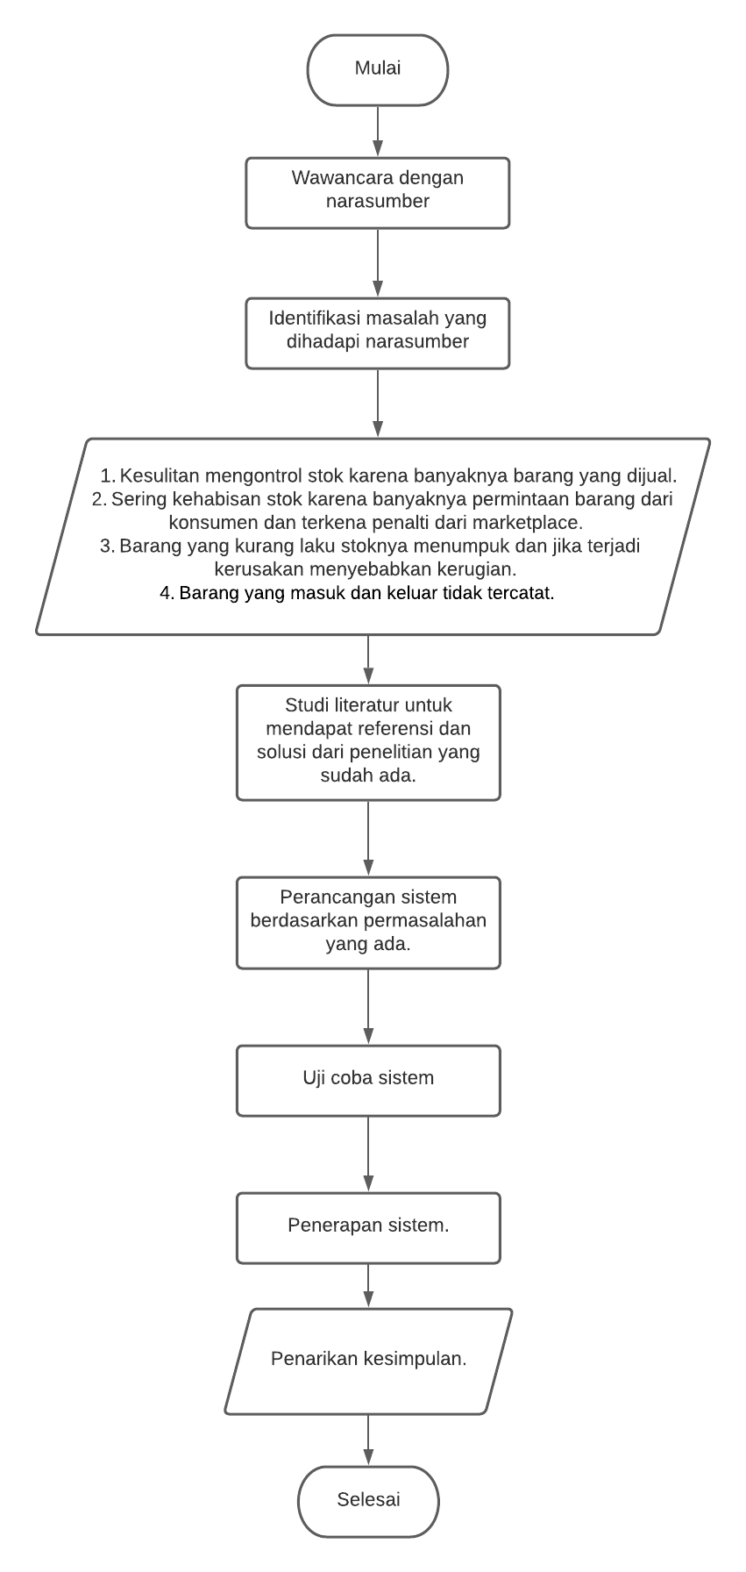
Gambar 1.1 Prosedur Penelitian

1.7 Sistematika Penulisan
Uraian tentang isi tugas akhir secara garis besar adalah:
- Bab I Pendahuluan
Bagian ini membahas tentang latar belakang penyusunan, rumusan masalah, tujuan, dan manfaat dari analisa, perancangan dan metode pengumpulan data.
- Bab II Tinjauan Pustaka
Bagian tinjauan pustaka membahas mengenai dasar teori yang dijadikan sebagai landasan dalam penyusunan tugas akhir.
- Bab III Analisa dan Perancangan
Bagian ini membahas tentang identifikasi masalah yang dihadapi oleh Omah Mode Malang kemudian dilakukan perancangan aplikasi control stok dengan metode reorder point.
- Bab IV Pembahasan
Bagian ini membahas proses implementasi aplikasi kontrol stok dengan metode reorder point berdasarkan perancangan yang sudah dibuat.
- Bab V Penutup
Bagian ini membahas kesimpulan dan saran yang didapat selama penelitian.

